Правила общения в семье.  Не грубите и не сквернословьте сами. Ваша привычка станет привычкой вашего ребенка.  Не говорите о чужих людях плохо и неуважительно, если вы покажете этот пример своему ребенку, ждите, что очень скоро он скажет то же самое о вас.  Будьте тактичны по отношению к другим людям. Это хороший урок добра и человечности.  Не бойтесь извиняться перед кем-то в присутствии своего ребенка. В тот момент вы ничего не теряете, лишь приобретаете его уважение.  Проявляйте благородство даже тогда, когда вам очень не хочется его проявлять, учите благородству своего ребенка. Помните, что поведение – это зеркало, в которое вы смотрите.  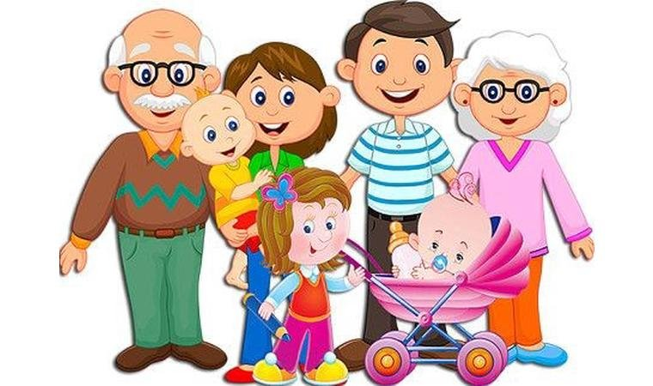  ПРоявляйте к ребенку сочувствие, а не жалость.  НЕ ставьте перед ребенком необоснованных целей.  НЕ используйте телесных наказаний. Используйте вместо этого систему естественных и логических последствий.  НЕ заставляйте ребенка подчиняться насильно.  НЕ позволяйте ребенку диктовать свои условия.  НЕ напоминайте постоянно ребенку, что ему делать.  НЕ бегите в образовательное учреждение ради того, чтобы защитить своего ребенка от друзей или персонала.  НЕ готовьте отдельно для ребенка особую пищу, за исключением особых случаев.  НЕ отдавайте предпочтение кому-то из детей.  НЕ критикуйте.  НЕ позволяйте себе при разговоре с ребенком, ущемлять его чувство собственного достоинства.  НЕ отказывайте ребенку, если он хочет Вам помочь, даже если после такой "помощи" Вам придется долго убираться.  НЕ давайте детям оскорбительных или унизительных кличек.  НЕ сплетничайте о своих детях с посторонними.  НЕ выдавайте детских секретов.  НЕ лгите ребенку и никогда не просите ребенка лгать ради того, чтобы выручить Вас или сберечь деньги.  НЕ требуйте, чтобы ребенок прекратил читать или играть, или смотреть телепередачу в тот же момент, когда Вы попросили его что-то сделать.  НЕ делайте сами того, что запрещаете детям.  НЕ делайте на глазах у детей то, чего Вы не хотите, чтобы бы ваши дети это делали. Старайтесь сами придерживаться порядка и распорядка.  НЕ отстраняйтесь от ребенка в любом случае, чтобы он ни сделал. Критикуйте не его самого, а только его поведение.  НЕ запрещайте ребенку проводить своих друзей домой только из-за того, что они мусорят и шумят. | МКДОУ ДЕТСКИЙ САД №1 «СОЛНЫШКО»  Памятка для родителей  «Советы на каждый день»  Альменево, 2023  НЕ давайте обещаний, если не можете их выполнить.  НЕ говорите своему сыну, что мальчики не плачут или, что мальчики не играют в куклы.  НЕ говорите своей дочери, что она прелестно выглядит, когда ведет себя как крутой парень.  НЕ сидите рядом с ребенком, заставляя его делать домашнее задание. Давайте возможность ребенку самому совершать ошибки.  НЕ завершайте похвалу словом "НО"  НЕ бойтесь оставлять ребенка с опытной и симпатичной ему няней.  НЕ выбрасывайте рисунки вашего ребенка, не получив на это разрешения. Уважайте чужую собственность.  НЕ стыдитесь признаться ребенку, что совершили ошибку.  НЕ хвастайтесь тем, как Вы перехитрили другого человека.  НЕ бойтесь спрашивать совета у ребенка.  НЕ проявляйте чрезмерного любопытства, заглядывая в ящики и карманы ребенка. У каждого есть право на личную жизнь и секреты, в том числе и от Вас.  НЕ принимайте самостоятельно все решения. Устройте семейный совет.  НЕ отказывайте ребенку и найдите время для общих с ним игр.  НЕ используйте в отношении детей иронию.  НЕ скрывайте от ребенка свою любовь к нему.  НЕ кричите на него ни в каком случае.

